（文件名：姓名+学号+实验序号）
实验 06 分支程序设计――数据块移动

姓名： 刘爱兵 学号： 19114801 专业、班级： 计科二班 实验日期： 2021.5.24

一、实验目的
1、了解内存中数据块移动方法。
2、掌握分支程序的设计。
二、实验内容
设计一通用数据块间数据搬移程序。
- 请画出程序流程图（符合流程图的规范，结构均匀。请勿手绘拍照）。
- 编写相应的汇编程序，要求采用串操作指令传输数据。
- 多种方案验证程序的正确性：源数据块从4010H单元开始，存放20条字节数据，（1）若目的数据块从4020H单元开始；（2）若目的数据块从4000H单元开始。
三、编程指南
程序要求把内存中一数据区（称为源数据块）传送到内存另一数据区（称为目的数据块）。源数据块和目的数据块在存贮中可能有三种情况，如下图所示。
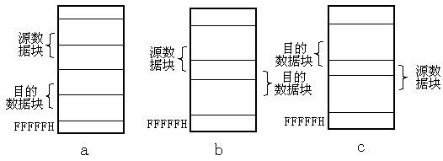对于两个数据块分离的情况，如图（a），数据的传送从据块的首址开始，或者从数据块的末址开始均可。但对于有部分重叠的情况，则要加以分析，否则重叠部分会因“搬移”而遭破坏。
可以得出如下结论：当源数据块首址大于目的块首址时，从数据块首地址开始传送数据（地址递增方向）。当源数据块首址小于目的块首址时，从数据块末址开始传送数据（地址递减方向）。
- 实验步骤（流程图、程序代码、电路原理图）

流程图：

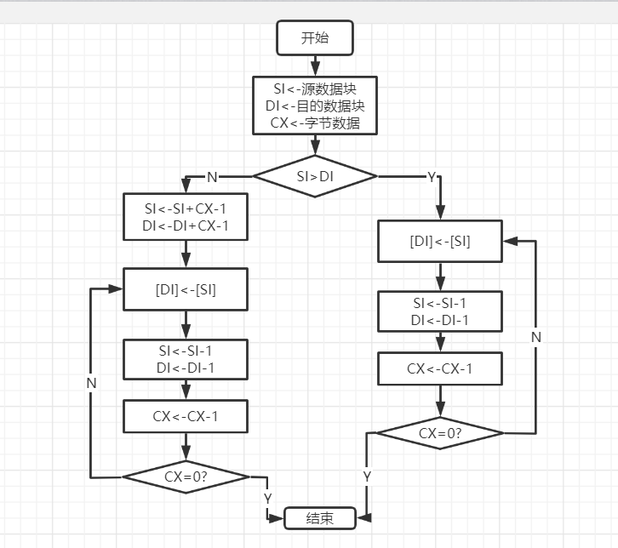

1.
data segment
t DB 16400 DUP(0H)
A DB 'ABCDEFGHIJKLMNOPQRST'

ends

code segment
start:
MOV AX, DATA
MOV DS, AX
MOV ES, AX
MOV SI,4010H
MOV DI,4000H
MOV CX,20
CMP SI,DI
JG NEXT
MOV SI,SI+CX-1
MOV DI,DI+CX-1
REP MOVSB

NEXT: STD
CLD
REP MOVSB

ends
end start
end start

- 实验运行结果（调试信息、运行结果截图、程序分析及改进）：
1.
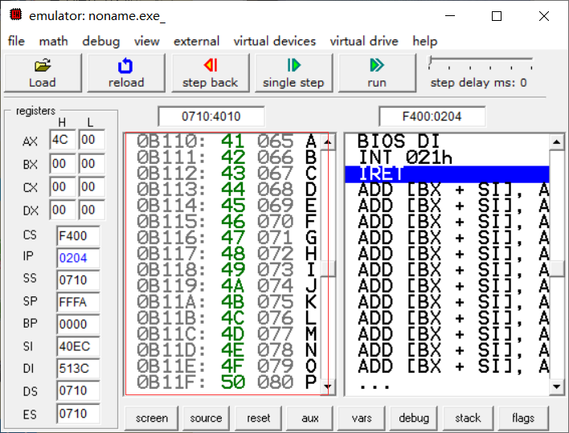

2.

